**Gemelo digital**

**Especificaciones**

**versión: 3**

**Requisitos**

El usuario quiere poder crear objetos de diferentes subclases (personas, norias, restaurantes...).

El usuario quiere simular la evolución de estos objetos paso a paso. Cada paso representará un incremento de tiempo de magnitud fija.

El usuario quiere poder pedir en cualquier momento el valor de un KPI (Key Performance Indicator).

Existen dos tipos de KPIs: generales (p.e..consumo de electricidad total) o de objeto (p.e. consumo de una noria en particular).

El usuario quiere poder registrar la evolución de un KPI durante la simulación y obtener listas de sus valores, junto con el instante temporal o paso a que corresponde cada uno.

Inicialmente seleccionaremos un conjunto limitado de KPIs y trataremos de agruparlos en unos pocos temas (p.e. electricidad, residuos y beneficios)

El usuario quiere que las pruebas las hagamos con el parque del Tibidabo.

Inicialmente seleccionaremos un número limitado de atracciones a simular de entre todas las que ofrece el parque.

**Dominio del sistema**

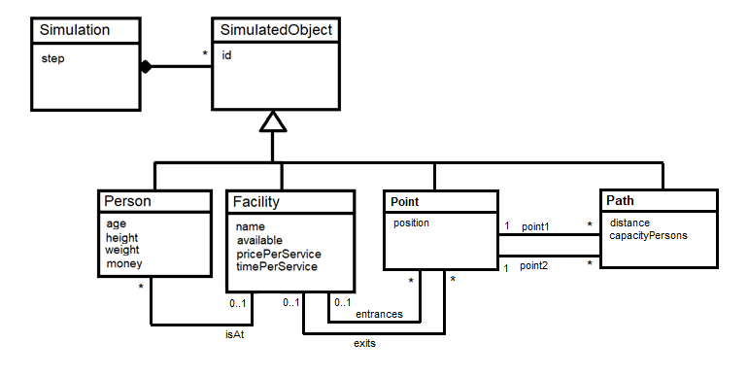

**Arquitectura del sistema**

Descripciones de las capas.

|  |  |  |
| --- | --- | --- |
| **Capa** | **Descripción** | **Tecnología** |
| UI | Proporciona una interfaz para el usuario que le permite interactuar con el core, por ejemplo crear objetos o ejecutar pasos de simulación. | React Native |
| Core | Realiza la lógica de negocio, delegando en otros sistemas | C# .Net Core |
| Services | Ofrece servicios al core como almacenamiento o renderización. | C# .Net Core  OpenGL (Render)  Bitmaps (Render)  MongoDB (Storage)  Sistema de archivos (Storage)  … |

**Simulator core**

**Clases**

